МІНІСТЕРСТВО ОСВІТИ І НАУКИ УКРАЇНИ
НАЦІОНАЛЬНОМУ УНІВЕРСИТЕТІ
“ЛЬВІВСЬКА ПОЛІТЕХНІКА”
Кафедра систем штучного інтелекту

Лабораторна робота №5
З дисципліни « Управління ІТ-проектами »

Виконав:
студент групи КН-414
Лещук Максим

Викладач:
Доцент кафедри СШІ
Вовк О.Б.

Львів – 2023 р.
Тема: « ПЛАНУВАННЯ ТА ПОБУДОВА «ДОРОЖНЬОЇ КАРТИ» ПРОЕКТУ. ПОБУДОВА МАТРИЦІ ВІДПОВІДАЛЬНОСТІ ТА КОМУНІКАЦІЙНОЇ МАТРИЦІ ПРОЕКТУ. ПОБУДОВА ДІАГРАМИ ГАНТА»

Мета: Ознайомитись з основними підходами до побудови «дорожньої карти» (контрольного списку) проекту. Навчитись чітко, лаконічно та однозначно формулювати його у відповідності до поставлених в проекті задач. Ознайомитись з таким елементом в управлінні проектами як Матриця комунікації (Комунікаційна матриця) та на практиці засвоїти принципи її побудови. Вміти будувати діаграму Ганта у відповідності до «дорожньої карти» проекту..

Проект: Додаток для відстеження витрат для оптимізації особистого бюджету користувачів.

№ | Крок проекту | Опис кроку проекту | Вхідні дані | Вихідні дані  (результат) | Коментарі
1 | Планування сфери застосування  Розроблення команди | Розроблення опису сфери діяльності з детальною інформацією про те, що буде досягнуто в проекті Створення команди | Статут проекту | Договір про сферу застосування | Чому?, Що?, Коли? Хто?, Скільки?, Де?, Як багато? (масштабованість проекту)
2 | Визначення об’єму робіт | Поділ об’єму робіт на частини (пакети) | Договір (Опис) про об’єм робіт | Ієрархічна структура робіт
3 | Визначення дій | Поділ робочих пакетів за видами діяльності | Ієрархічна структура робіт | Список дій | Система управління проектами
4 | Послідовність діяльності | Виявлення взаємозалежності між видами діяльності | Список дій | Діаграма мережі проекту | За робочими пакетами
5 | Оцінка тривалість активності | Оцінка часу, який займає кожна  діяльність / робочий пакет | Діаграма проектної  мережі | Діаграма проектної  мережі | Врахування наявних ресурсів, зусиль та тривалості
6 | Графік розроблення | Розроблення графіку проекту | Діаграма проектної мережі | Графік  (Діаграма)  Ганта
7 | Підбір персоналу | Підбір потрібних людей | Графік  (Діаграма)  Ганта | Призначення персоналу на проект | Збирання найкращих людей на роботу; домовляння
8 | Оцінка витрат | Оцінка вартості проекту | Графік  (Діаграма)  Ганта | Бюджет витрат | Врахування тривалості, необхідних зусиль та інших витрат
9 | Управління ризиками | Визначення процедури для управління ризиками |  | План управління ризиками. | Який поріг ризику; як керувати; коли проводити наради і  т.д.
10 | Розвиток плану проекту | Визначення інтегрованого плану проекту | Усі допоміжні плани | План проекту | Спочатку виконайте всі індивідуальні плани, а потім об’єднайте їх в інтегрований план проекту
11 | Планування якості | Визначити процедуру для управління якістю |  | План управління якістю
12 | Планування комунікації | Визначити процедуру для управління комунікацією |  | План управління комунікацією | Що?; Кому?; Коли?; Як?; Де?; ким?
13 | Ідентифікація ризиків | Брейнштормінг (Мозковий штурм) за всіма можливими  ризиками | WBS (Work  Breakdown  Structure, структура | Список ризиків | Використовуйте негативний мозковий штурм
14 | Аналіз ризиків | Ранжування ризиків за важливістю (Вплив х  Імовірність) | декомпози ції робіт); Досвід; Категорії ризику Список ризиків | Ранжований список ризиків | Таблиця ризиків
15 | Планування реагування на ризик | Створення дій для зменшення впливу чи ймовірності | Список | План | Електронна таблиця керування ризиками

WBS:
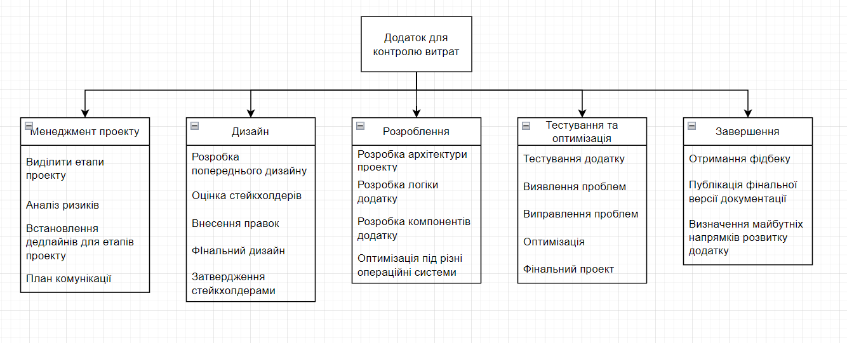

Мережева діаграма:
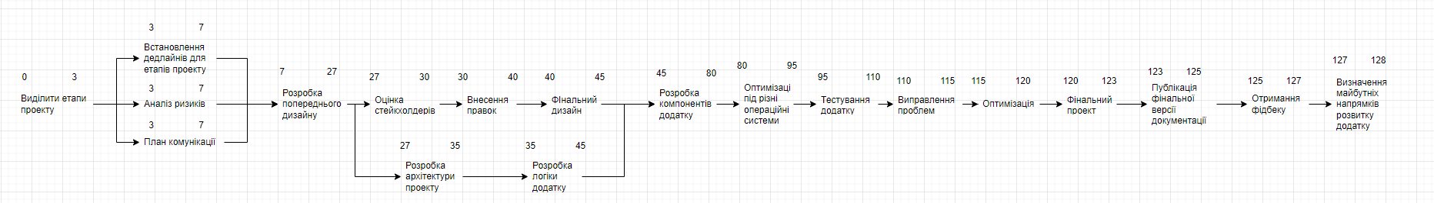

Рух вперед та назад:

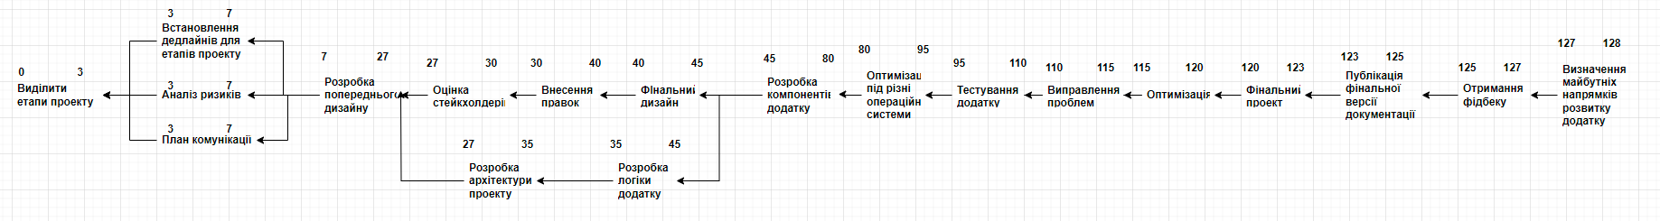
Критичний шлях:

Матриця комунікацій:

№ | Аудиторія | Повідомлення | Тип комунікації | Частота
1 | Команда проекту | Оновлення статусу, нові завдання, проблеми | Засідання команди проекту, електронна пошта | Щотижнево
2 | Замовник | Статус проекту, важливі зміни, рекомендації | Звіт усний та письмовий | За потреби або щотижнево
3 | Розробники | Статус завдань, технічні уточнення, можливі складності | Щоденний онлайн звіт | Кожен день
4 | Тестери | Статус тестування, звіт про баги та помилки | Щоденний онлайн звіт | Кожен день
5 | Маркетинговий відділ | Апдейти щодо маркетингових матеріалів, рекламних кампаній | Звіти, презентації | Щомісячно
6 | Зацікавлені сторони | Інформація про прогрес проекту та можливі внески | Звіти, презентації | Щоквартально

Діаграма Ганта:
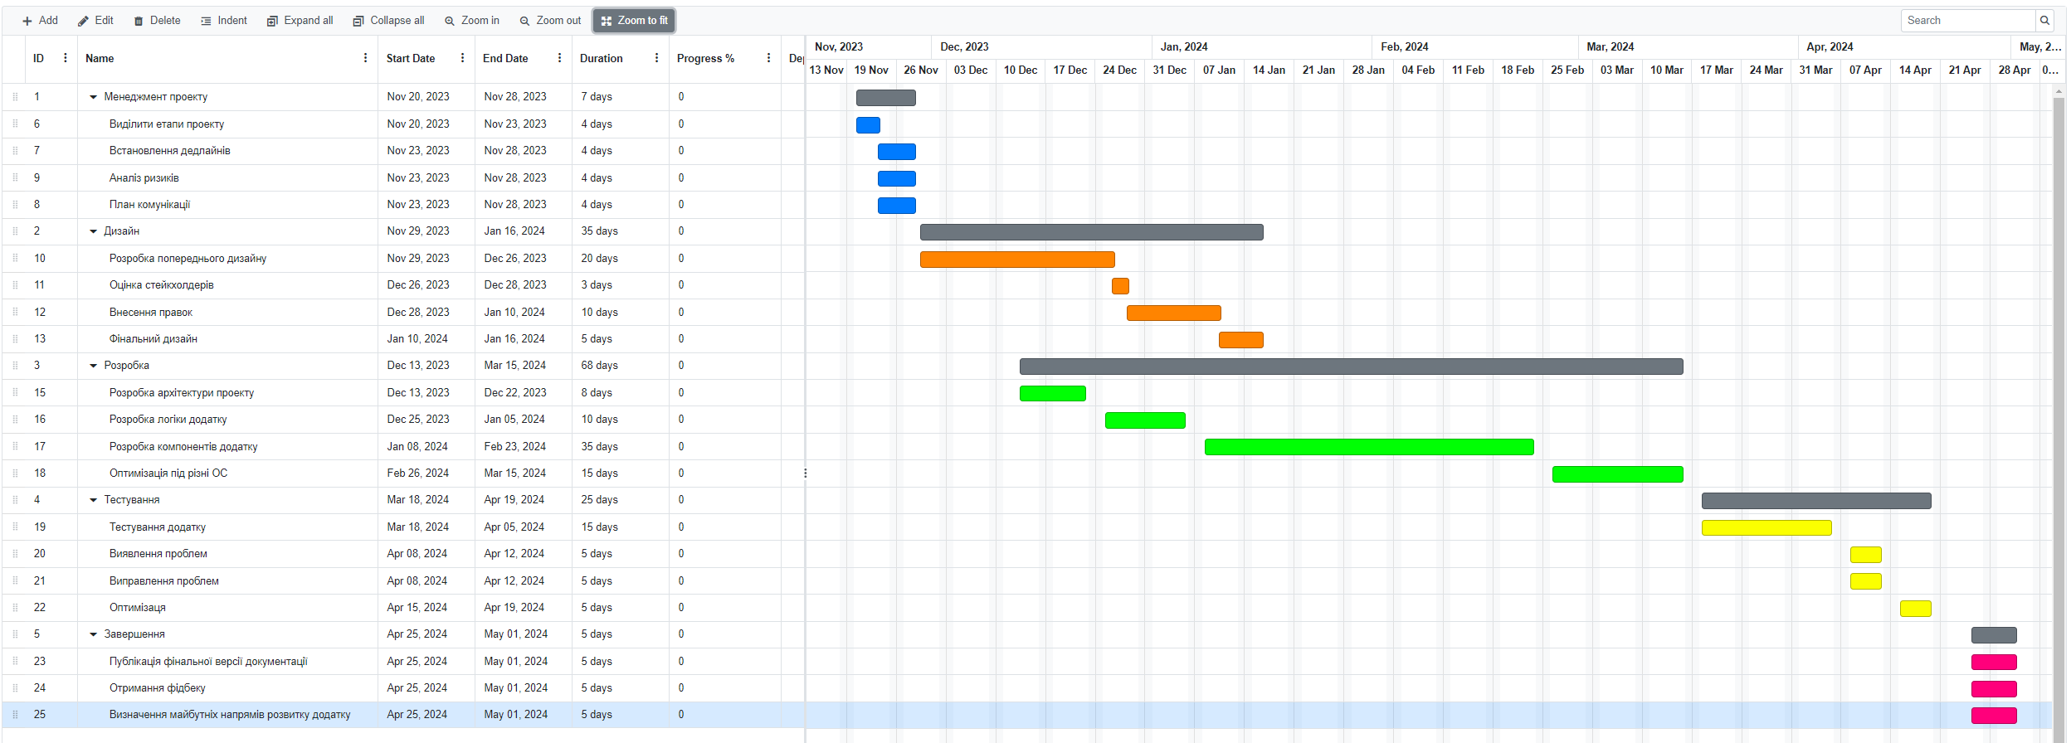

Висновок
В ході вивчення основних підходів до побудови "дорожньої карти" (контрольного списку) проекту та ознайомлення з Матрицею комунікації в сфері управління проектами, було досягнуто значного прогресу у визначенні та формулюванні завдань проекту. За допомогою чіткого та лаконічного вираження задач відповідно до цілей проекту створено ефективну "дорожню карту", що служить основою для подальшого успішного управління проектом.

Зокрема, вивчення Матриці комунікації дало можливість ознайомитися з ключовим елементом ефективного управління проектами, а саме засобом покращення комунікації в команді. Здобуті знання та практичні навички щодо побудови діаграми Ганта в контексті "дорожньої карти" проекту дозволяють систематизувати та візуалізувати кроки та завдання, що сприяє збільшенню продуктивності та вчасному досягненню мети проекту.

Отже, отримані знання відображають важливий крок у розвитку навичок управління проектами та покликані сприяти успішному впровадженню та реалізації майбутніх проектів.

